parcours data scientist, projet 2

Le site Lamarmite souhaite construire un générateur de recettes saines. Lamarmite vous fournit le lien vers une base de données qui recense de nombreux produits de consommation. Vous allez explorer ces données afin de déterminer ce que vous pouvez en tirer d’utile pour ce projet. Vous devrez donc vous intéresser aux avantages et désavantages nutritionnels des aliments.

Analyse de données nutritionnelles

Table des matières

Tables des figures 2

1 Introduction 3

2 Principes de base de la diététique 3

2.1 Recherche de données. 3

2.2 Sel et sodium 4

2.3 Conclusion 5

3 Traitement du jeu de données 5

3.1 Travail sur la base de données. 5

3.2 Conclusion chiffrée. 14

4 Analyse 14

4.1 Visualisations de relations entre certaines variables et analyse univariée 14

4.2 Quelques graphiques et conclusions associées 14

5 Analyse multivariée 21

5.1 Forêt d'arbres décisionnels 21

5.2 Matrice des corrélations 22

6 Feature engineering 24

6.1 Définition des intervalles considérés corrects et non aberrants. 24

6.2 Détails des variables proposées et crées 25

7 Conclusion 27

# Tables des figures

Figure 1 - Apports de référence en énergie et macronutriments du règlement 1169/2011 3

Figure 2 - AJR de certains nutriments 4

Figure 3 - Tableau Inserm 4

Figure 4 – Tableau récapitulatif des données conservées ou supprimées 9

Figure 5 – Tableau de complétude des données conservées 12

Figure 6 – Tableau de complétude intermédiaire 13

Figure 7 – Tableau de complétude finale 13

Figure 8 - Energie avant traitement 15

Figure 9 - Energie après traitement 15

Figure 10 - Sel avant traitement 16

Figure 11 - Sel après traitement 16

Figure 12 - Sodium avant traitement 17

Figure 13 - Sodium après traitement 17

Figure 14 - Fibres avant traitement 18

Figure 15 - Fibres après traitement 18

Figure 16 - Vitamine C avant traitement 19

Figure 17 - Vitamine C après traitement 19

Figure 18 - Sucres avant traitement 20

Figure 19 - Sucres après traitement 20

Figure 20 - Tableau récapitulatif de conclusion 21

Figure 21 - Diagramme de la forêt d’arbres décisionnels 22

Figure 22 - Corrélogramme 23

Figure 23 – Taux de similitude en fonction des paliers 25

Figure 24 – Répartition des aliments avec 1 tranche 26

Figure 25 – Répartition des aliments avec 2 tranches 26

Figure 26 – Répartition des aliments avec 3 tranches 27

# Introduction

L’objectif de ce projet est d’explorer des données afin de déterminer ce qu’il est possible d’en tirer d’utile pour le société cliente.

Pour ce faire, la démarche suivante a été établie :

* Une recherche sur les principes de base de la diététique.
* Le traitement du jeu de données
* L’analyse en elle-même. Elle comprend la visualisation de relations entre certaines variables, l’analyse univariée et l’analyse multivariée sur certaines variables. Enfin, le feature engineering.
* Etablissement d’une conclusion avant une partie consacrée à des conseils qui pourront être appliqués plus tard par la société cliente.

Le cheminement de ces démarches est expliqué dans les chapitres correspondants.

# Principes de base de la diététique

## Recherche de données.

Une recherche en ligne a permis d’en savoir plus sur les principes de bases de la diététique humaine. La définition d’apports de référence est intéressante car elle nous indique en quantité, les ressources nécessaires que l’homme doit absorber quotidiennement pour être en bonne santé. Ci-dessous, un tableau qui récapitule les besoins journaliers en énergie, matières grasses, acides gras, glucides, protéines et sel.

|  |  |
| --- | --- |
| Énergie ou nutriment | Apport de Référence |
| Énergie | 8 400 kJ (2 000 kcal) |
| Matières Grasses Totales | 70 gr |
| Acides Gras Saturés | 20 gr |
| Glucides | 260 gr |
| Sucres | 90 gr |
| Protéines | 50 gr |
| Sel | 6 gr |

Figure - Apports de référence en énergie et macronutriments du règlement 1169/2011

Cependant, les « apports » ne s’arrêtent pas là. Il existe également les apports journaliers recommandés (AJR) ne s’arrêtent pas là. D’autres nutriments essentiels, tels que les vitamines, ont été recensés. Ici aussi, un tableau récapitulatif nous permet de connaitre en détail les AJR.

|  |  |
| --- | --- |
| Nutriment | Apport journalier recommandé |
| Vitamine A (rétinol) | 800 μg |
| Vitamine B1 (thiamine) | 1,1 mg |
| Vitamine B2 (riboflavine) | 1,4 mg |
| Vitamine B3 (ou PP, niacine) | 16 mg |
| Vitamine B5 (acide pantothénique) | 6 mg |
| Vitamine B6 (pyridoxine) | 1,4 mg |
| Vitamine B8 ou H (biotine) | 50 μg |
| Vitamine B9 (acide folique) | 200 μg |
| Vitamine B12 (cobalamine) | 2,5 μg |
| Vitamine C (acide ascorbique) | 80 mg |
| Vitamine D (cholécalciférol) | 5 μg |
| Vitamine E (tocophérol) | 12 mg |
| Vitamine K (anti-AVK) | 75 μg |
| Calcium | 800 mg |
| Fer | 14 mg |
| Iode | 150 μg |
| Magnésium | 375 mg |
| Phosphore | 700 mg |
| Sélénium | 55 μg |
| Zinc | 10 mg |
| Potassium | 2 000 mg |
| Chlorure | 800 mg |
| Cuivre | 1 mg |
| Manganèse | 2 mg |
| Fluorure | 3,5 mg |
| Chrome | 40 μg |
| Molybdène | 50 μg |

Figure - AJR de certains nutriments

Enfin, l’Inserm (Institut national de la santé et de la recherche médicale) a étudié 13.000 produits de marque différentes. Sur ces produits, elle a calculé un score de nutrition (ou note nutritionnelle). Ces scores varient de -5 pour les mieux notés à 25 pour les moins recommandables.

Ce calcul de score (ou points) attribué à chacun des nutriments de la composante du produit est dit « négatif » selon la méthodologie développée par *Rayner et al.*

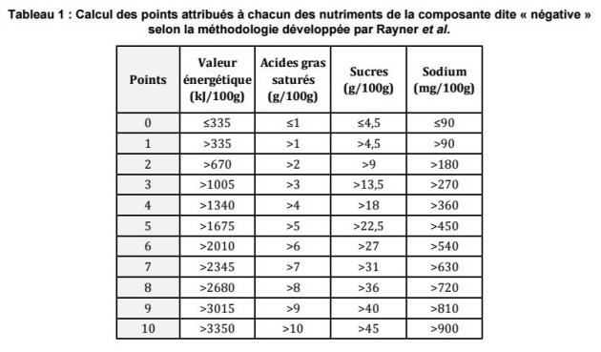

Figure - Tableau Inserm

## Sel et sodium

Le sel est considéré comme un aliment, dont le nom scientifique est le chlorure de sodium. Il est constitué de deux minéraux : le sodium (Na), pour 40 %, et le chlorure (Cl) pour 60 %. Pour 1 g de sel, nous retrouvons donc 400mg de Na et 600 mg de Cl. Le sodium est donc l’un des minéraux constituants du sel.

Il en résulte le calcul suivant. Pour retrouver une équivalence de la quantité de sel, il faut multiplier la quantité de sodium par 2.5.

Il se trouve sous forme de sel de table, mais aussi dans la plupart des aliments – surtout les coquillages et crustacés, les charcuteries, les fromages, les conserves, le pain – mais aussi dans les eaux de boissons, surtout pétillantes.

Les recommandations santé en matière de sel (5 g/jour) sont encore loin d’être atteintes aujourd’hui, malgré une baisse de la consommation de sel constatées depuis ces dernières années en France.

## Conclusion

Quelques données chiffrées retrouvées dans ces recherches sont importantes et vont être utilisées pour les analyses :

* Notes nutritionnelles.
* Apports Journaliers recommandés
* Apports de référence

# Traitement du jeu de données

Open Food Facts est une base de données sur les produits alimentaires faite par tout le monde, pour tout le monde. Elle permet de faire des choix plus informés, et comme les données sont ouvertes (open data), tout le monde peut les utiliser pour tout usage.

Cette base de données, bien que publique et ouverte, est la base de nombreux travaux français (et mondiaux). Je prends comme exemple l'équipe du Professeur Hercberg du Programme National Nutrition et Santé (PNNS) qui utilise les données d'Open Food Facts pour valider et affiner les formules des notes nutritionnelles proposées dans le cadre de la Loi Santé d'avril 2015.

C’est cette base de données qui va nous servir de fondement à notre travail.

## Travail sur la base de données.

Cette base de données est immense, et inutilisable telle qu’elle est récupérée sur le site. Il a donc fallu faire un certain nombre d’opérations pour la rendre propre, et cela a été divisée en trois parties. Nous nous intéressons aussi à la description du choix effectué sur les données manquantes et aberrantes.

### Premier nettoyage de gros

Un premier nettoyage de « gros » est fait afin de dégrossir très largement la base de données. Certaines colonnes ou lignes étant complètement vides, elles sont inutiles et ont donc été supprimées.

Un choix a été fait ensuite de conserver les données nutritionnelles uniquement. Ci-dessous, dans le détail, le choix qui a été fait pour chaque donnée avec sa justification.

|  |  |  |
| --- | --- | --- |
| Nom de la colonne | Choix | Justification |
| "code | Supprimée | Considérée sans lien avec la valeur nutritionnelle |
| url | Supprimée | Considérée sans lien avec la valeur nutritionnelle |
| creator | Supprimée | Considérée sans lien avec la valeur nutritionnelle |
| created_t | Supprimée | Considérée sans lien avec la valeur nutritionnelle |
| created_datetime | Supprimée | Considérée sans lien avec la valeur nutritionnelle |
| last_modified_t | Supprimée | Considérée sans lien avec la valeur nutritionnelle |
| last_modified_datetime | Supprimée | Considérée sans lien avec la valeur nutritionnelle |
| product_name | Supprimée | Considérée sans lien avec la valeur nutritionnelle |
| generic_name | Supprimée | Considérée sans lien avec la valeur nutritionnelle |
| quantity | Supprimée | Considérée sans lien avec la valeur nutritionnelle |
| packaging | Supprimée | Considérée sans lien avec la valeur nutritionnelle |
| packaging_tags | Supprimée | Considérée sans lien avec la valeur nutritionnelle |
| brands | Supprimée | Considérée sans lien avec la valeur nutritionnelle |
| brands_tags | Supprimée | Considérée sans lien avec la valeur nutritionnelle |
| categories | Supprimée | Considérée sans lien avec la valeur nutritionnelle |
| categories_tags | Supprimée | Considérée sans lien avec la valeur nutritionnelle |
| categories_fr | Supprimée | Considérée sans lien avec la valeur nutritionnelle |
| origins | Supprimée | Considérée sans lien avec la valeur nutritionnelle |
| origins_tags | Supprimée | Considérée sans lien avec la valeur nutritionnelle |
| manufacturing_places | Supprimée | Considérée sans lien avec la valeur nutritionnelle |
| manufacturing_places_tags | Supprimée | Considérée sans lien avec la valeur nutritionnelle |
| labels | Supprimée | Considérée sans lien avec la valeur nutritionnelle |
| labels_tags | Supprimée | Considérée sans lien avec la valeur nutritionnelle |
| labels_fr | Supprimée | Considérée sans lien avec la valeur nutritionnelle |
| emb_codes | Supprimée | Considérée sans lien avec la valeur nutritionnelle |
| emb_codes_tags | Supprimée | Considérée sans lien avec la valeur nutritionnelle |
| first_packaging_code_geo | Supprimée | Considérée sans lien avec la valeur nutritionnelle |
| cities | Supprimée | Considérée sans lien avec la valeur nutritionnelle |
| cities_tags | Supprimée | Considérée sans lien avec la valeur nutritionnelle |
| purchase_places | Supprimée | Considérée sans lien avec la valeur nutritionnelle |
| stores | Supprimée | Considérée sans lien avec la valeur nutritionnelle |
| countries | Supprimée | Considérée sans lien avec la valeur nutritionnelle |
| countries_tags | Supprimée | Considérée sans lien avec la valeur nutritionnelle |
| countries_fr | Supprimée | Considérée sans lien avec la valeur nutritionnelle |
| ingredients_text | Supprimée | Considérée sans lien avec la valeur nutritionnelle |
| allergens | Supprimée | Considérée sans lien avec la valeur nutritionnelle |
| allergens_fr | Supprimée | Considérée sans lien avec la valeur nutritionnelle |
| traces | Supprimée | Considérée sans lien avec la valeur nutritionnelle |
| traces_tags | Supprimée | Considérée sans lien avec la valeur nutritionnelle |
| traces_fr | Supprimée | Considérée sans lien avec la valeur nutritionnelle |
| serving_size | Supprimée | Considérée sans lien avec la valeur nutritionnelle |
| no_nutriments | Supprimée | Considérée sans lien avec la valeur nutritionnelle |
| additives_n | Supprimée | Considérée sans lien avec la valeur nutritionnelle |
| additives | Supprimée | Considérée sans lien avec la valeur nutritionnelle |
| additives_tags | Supprimée | Considérée sans lien avec la valeur nutritionnelle |
| additives_fr | Supprimée | Considérée sans lien avec la valeur nutritionnelle |
| ingredients_from_palm_oil_n | Supprimée | Considérée sans lien avec la valeur nutritionnelle |
| ingredients_from_palm_oil | Supprimée | Considérée sans lien avec la valeur nutritionnelle |
| ingredients_from_palm_oil_tags | Supprimée | Considérée sans lien avec la valeur nutritionnelle |
| ingredients_that_may_be_from_palm_oil_n | Supprimée | Considérée sans lien avec la valeur nutritionnelle |
| ingredients_that_may_be_from_palm_oil | Supprimée | Considérée sans lien avec la valeur nutritionnelle |
| ingredients_that_may_be_from_palm_oil_tags | Supprimée | Considérée sans lien avec la valeur nutritionnelle |
| nutrition_grade_uk | Supprimée | Peut être conservée si le calcul choisi est différent de la méthodologie donnée dans ce document. |
| nutrition_grade_fr | Conservée | Utile dans le feature engineering. |
| pnns_groups_1 | Supprimée | Considérée sans lien avec la valeur nutritionnelle |
| pnns_groups_2 | Supprimée | Considérée sans lien avec la valeur nutritionnelle |
| states | Supprimée | Considérée sans lien avec la valeur nutritionnelle |
| states_tags | Supprimée | Considérée sans lien avec la valeur nutritionnelle |
| states_fr | Supprimée | Considérée sans lien avec la valeur nutritionnelle |
| main_category | Supprimée | Considérée sans lien avec la valeur nutritionnelle |
| main_category_fr | Supprimée | Considérée sans lien avec la valeur nutritionnelle |
| image_url | Supprimée | Considérée sans lien avec la valeur nutritionnelle |
| image_small_url | Supprimée | Considérée sans lien avec la valeur nutritionnelle |
| energy_100g | Conservée | Rentre dans le calcul de la valeur nutritionnelle |
| energy-from-fat_100g | Conservée | Rentre dans le calcul de la valeur nutritionnelle |
| fat_100g | Conservée | Rentre dans le calcul de la valeur nutritionnelle |
| saturated-fat_100g | Conservée | Rentre dans le calcul de la valeur nutritionnelle |
| butyric-acid_100g | Conservée | Rentre dans le calcul de la valeur nutritionnelle |
| caproic-acid_100g | Conservée | Rentre dans le calcul de la valeur nutritionnelle |
| caprylic-acid_100g | Conservée | Rentre dans le calcul de la valeur nutritionnelle |
| capric-acid_100g | Conservée | Rentre dans le calcul de la valeur nutritionnelle |
| lauric-acid_100g | Conservée | Rentre dans le calcul de la valeur nutritionnelle |
| myristic-acid_100g | Conservée | Rentre dans le calcul de la valeur nutritionnelle |
| palmitic-acid_100g | Conservée | Rentre dans le calcul de la valeur nutritionnelle |
| stearic-acid_100g | Conservée | Rentre dans le calcul de la valeur nutritionnelle |
| arachidic-acid_100g | Conservée | Rentre dans le calcul de la valeur nutritionnelle |
| behenic-acid_100g | Conservée | Rentre dans le calcul de la valeur nutritionnelle |
| lignoceric-acid_100g | Conservée | Rentre dans le calcul de la valeur nutritionnelle |
| cerotic-acid_100g | Conservée | Rentre dans le calcul de la valeur nutritionnelle |
| montanic-acid_100g | Conservée | Rentre dans le calcul de la valeur nutritionnelle |
| melissic-acid_100g | Conservée | Rentre dans le calcul de la valeur nutritionnelle |
| monounsaturated-fat_100g | Conservée | Rentre dans le calcul de la valeur nutritionnelle |
| polyunsaturated-fat_100g | Conservée | Rentre dans le calcul de la valeur nutritionnelle |
| omega-3-fat_100g | Conservée | Rentre dans le calcul de la valeur nutritionnelle |
| alpha-linolenic-acid_100g | Conservée | Rentre dans le calcul de la valeur nutritionnelle |
| eicosapentaenoic-acid_100g | Conservée | Rentre dans le calcul de la valeur nutritionnelle |
| docosahexaenoic-acid_100g | Conservée | Rentre dans le calcul de la valeur nutritionnelle |
| omega-6-fat_100g | Conservée | Rentre dans le calcul de la valeur nutritionnelle |
| linoleic-acid_100g | Conservée | Rentre dans le calcul de la valeur nutritionnelle |
| arachidonic-acid_100g | Conservée | Rentre dans le calcul de la valeur nutritionnelle |
| gamma-linolenic-acid_100g | Conservée | Rentre dans le calcul de la valeur nutritionnelle |
| dihomo-gamma-linolenic-acid_100g | Conservée | Rentre dans le calcul de la valeur nutritionnelle |
| omega-9-fat_100g | Conservée | Rentre dans le calcul de la valeur nutritionnelle |
| oleic-acid_100g | Conservée | Rentre dans le calcul de la valeur nutritionnelle |
| elaidic-acid_100g | Conservée | Rentre dans le calcul de la valeur nutritionnelle |
| gondoic-acid_100g | Conservée | Rentre dans le calcul de la valeur nutritionnelle |
| mead-acid_100g | Conservée | Rentre dans le calcul de la valeur nutritionnelle |
| erucic-acid_100g | Conservée | Rentre dans le calcul de la valeur nutritionnelle |
| nervonic-acid_100g | Conservée | Rentre dans le calcul de la valeur nutritionnelle |
| trans-fat_100g | Conservée | Rentre dans le calcul de la valeur nutritionnelle |
| cholesterol_100g | Conservée | Rentre dans le calcul de la valeur nutritionnelle |
| carbohydrates_100g | Conservée | Rentre dans le calcul de la valeur nutritionnelle |
| sugars_100g | Conservée | Rentre dans le calcul de la valeur nutritionnelle |
| sucrose_100g | Conservée | Rentre dans le calcul de la valeur nutritionnelle |
| glucose_100g | Conservée | Rentre dans le calcul de la valeur nutritionnelle |
| fructose_100g | Conservée | Rentre dans le calcul de la valeur nutritionnelle |
| lactose_100g | Conservée | Rentre dans le calcul de la valeur nutritionnelle |
| maltose_100g | Conservée | Rentre dans le calcul de la valeur nutritionnelle |
| maltodextrins_100g | Conservée | Rentre dans le calcul de la valeur nutritionnelle |
| starch_100g | Conservée | Rentre dans le calcul de la valeur nutritionnelle |
| polyols_100g | Conservée | Rentre dans le calcul de la valeur nutritionnelle |
| fiber_100g | Conservée | Rentre dans le calcul de la valeur nutritionnelle |
| proteins_100g | Conservée | Rentre dans le calcul de la valeur nutritionnelle |
| casein_100g | Conservée | Rentre dans le calcul de la valeur nutritionnelle |
| serum-proteins_100g | Conservée | Rentre dans le calcul de la valeur nutritionnelle |
| nucleotides_100g | Conservée | Rentre dans le calcul de la valeur nutritionnelle |
| salt_100g | Conservée | Rentre dans le calcul de la valeur nutritionnelle |
| sodium_100g | Conservée | Rentre dans le calcul de la valeur nutritionnelle |
| alcohol_100g | Conservée | Rentre dans le calcul de la valeur nutritionnelle |
| vitamin-a_100g | Conservée | Rentre dans le calcul de la valeur nutritionnelle |
| beta-carotene_100g | Conservée | Rentre dans le calcul de la valeur nutritionnelle |
| vitamin-d_100g | Conservée | Rentre dans le calcul de la valeur nutritionnelle |
| vitamin-e_100g | Conservée | Rentre dans le calcul de la valeur nutritionnelle |
| vitamin-k_100g | Conservée | Rentre dans le calcul de la valeur nutritionnelle |
| vitamin-c_100g | Conservée | Rentre dans le calcul de la valeur nutritionnelle |
| vitamin-b1_100g | Conservée | Rentre dans le calcul de la valeur nutritionnelle |
| vitamin-b2_100g | Conservée | Rentre dans le calcul de la valeur nutritionnelle |
| vitamin-pp_100g | Conservée | Rentre dans le calcul de la valeur nutritionnelle |
| vitamin-b6_100g | Conservée | Rentre dans le calcul de la valeur nutritionnelle |
| vitamin-b9_100g | Conservée | Rentre dans le calcul de la valeur nutritionnelle |
| folates_100g | Conservée | Rentre dans le calcul de la valeur nutritionnelle |
| vitamin-b12_100g | Conservée | Rentre dans le calcul de la valeur nutritionnelle |
| biotin_100g | Conservée | Rentre dans le calcul de la valeur nutritionnelle |
| pantothenic-acid_100g | Conservée | Rentre dans le calcul de la valeur nutritionnelle |
| silica_100g | Conservée | Rentre dans le calcul de la valeur nutritionnelle |
| bicarbonate_100g | Conservée | Rentre dans le calcul de la valeur nutritionnelle |
| potassium_100g | Conservée | Rentre dans le calcul de la valeur nutritionnelle |
| chloride_100g | Conservée | Rentre dans le calcul de la valeur nutritionnelle |
| calcium_100g | Conservée | Rentre dans le calcul de la valeur nutritionnelle |
| phosphorus_100g | Conservée | Rentre dans le calcul de la valeur nutritionnelle |
| iron_100g | Conservée | Rentre dans le calcul de la valeur nutritionnelle |
| magnesium_100g | Conservée | Rentre dans le calcul de la valeur nutritionnelle |
| zinc_100g | Conservée | Rentre dans le calcul de la valeur nutritionnelle |
| copper_100g | Conservée | Rentre dans le calcul de la valeur nutritionnelle |
| manganese_100g | Conservée | Rentre dans le calcul de la valeur nutritionnelle |
| fluoride_100g | Conservée | Rentre dans le calcul de la valeur nutritionnelle |
| selenium_100g | Conservée | Rentre dans le calcul de la valeur nutritionnelle |
| chromium_100g | Conservée | Rentre dans le calcul de la valeur nutritionnelle |
| molybdenum_100g | Conservée | Rentre dans le calcul de la valeur nutritionnelle |
| iodine_100g | Conservée | Rentre dans le calcul de la valeur nutritionnelle |
| caffeine_100g | Conservée | Rentre dans le calcul de la valeur nutritionnelle |
| taurine_100g | Conservée | Rentre dans le calcul de la valeur nutritionnelle |
| ph_100g | Conservée | Rentre dans le calcul de la valeur nutritionnelle |
| fruits-vegetables-nuts_100g | Conservée | Rentre dans le calcul de la valeur nutritionnelle |
| collagen-meat-protein-ratio_100g | Conservée | Rentre dans le calcul de la valeur nutritionnelle |
| cocoa_100g | Conservée | Rentre dans le calcul de la valeur nutritionnelle |
| chlorophyl_100g | Conservée | Rentre dans le calcul de la valeur nutritionnelle |
| carbon-footprint_100g | Conservée | Rentre dans le calcul de la valeur nutritionnelle |
| nutrition-score-fr_100g | Conservée | Rentre dans le calcul de la valeur nutritionnelle |
| nutrition-score-uk_100g | Supprimée | Le client étant français, nous avons conservé le calcul français et non pas britannique. |
| glycemic-index_100g | Conservée | Rentre dans le calcul de la valeur nutritionnelle |
| water-hardness_100g" | Conservée | Rentre dans le calcul de la valeur nutritionnelle |

Figure – Tableau récapitulatif des données conservées ou supprimées

En résumé, la démarche suivante a été appliquée :

* Récupération de la base de données.
* Sélection des colonnes qui nous intéressent. Par « colonne », il faut entendre « donnée nutritionnelle ». Les colonnes gardées sont toutes celles qui contiennent des valeurs nutritionnelles pour 100g de produit.
* Suppression des colonnes complètement vides.
* Suppression des lignes complètement vides.

### Deuxième nettoyage

Ensuite, il a fallu peaufiner le premier nettoyage effectué avec un deuxième, plus raffiné.

* Définition d’une limite de données manquantes pour considérer que la colonne peut être utilisée telle qu’elle.
* Application de cette limite et suppression des colonnes qui ne remplissent pas cette condition.

La limite de données a été fixée à 200 000 données manquantes pour les (environ) 320 000 données maximales disponibles ce qui donne un taux de complétude minimale acceptable de **40** % pour que la colonne soit gardée et considérée comme utilisable dans l’analyse.

|  |  |  |
| --- | --- | --- |
| column_name | missing_count | filling_factor |
| energy_100g | 59701 | 81.38944047682136 |
| proteins_100g | 60888 | 81.01941762705313 |
| salt_100g | 65289 | 79.64749634497227 |
| sodium_100g | 65347 | 79.62941603723297 |
| sugars_100g | 75838 | 76.35906244252489 |
| fat_100g | 76919 | 76.02208291379746 |
| carbohydrates_100g | 77226 | 75.92638197455665 |
| saturated-fat_100g | 91255 | 71.55312960775085 |
| potassium_100g | 296044 | 7.7143685452522055 |
| polyunsaturated-fat_100g | 297932 | 7.125823355393387 |
| monounsaturated-fat_100g | 297968 | 7.114601095417266 |
| nutrition-score-fr_100g | 99600 | 68.9517473993971 |
| fiber_100g | 119915 | 62.61896374898298 |
| cholesterol_100g | 176701 | 44.9170955544264 |
| trans-fat_100g | 177493 | 44.67020583495172 |
| calcium_100g | 179742 | 43.96912631588791 |
| vitamin-c_100g | 179925 | 43.91207982767597 |
| iron_100g | 180329 | 43.78614113238838 |
| vitamin-a_100g | 183237 | 42.879631909872785 |
| En dessous de cette ligne, les données en sont pas suffisantes pour être exploitables | | |
| vitamin-pp_100g | 309062 | 3.656274646109149 |
| vitamin-b1_100g | 309637 | 3.4770302159349855 |
| vitamin-b2_100g | 309976 | 3.3713539344931744 |
| vitamin-d_100g | 313734 | 2.1998746847636 |
| vitamin-b6_100g | 314007 | 2.114772546611345 |
| magnesium_100g | 314538 | 1.9492442119635527 |
| phosphorus_100g | 314946 | 1.8220585989008422 |
| vitamin-b12_100g | 315491 | 1.6521660520401134 |
| vitamin-b9_100g | 315551 | 1.6334622854132441 |
| alcohol_100g | 316646 | 1.292118544472881 |
| zinc_100g | 316862 | 1.2247849846161518 |
| folates_100g | 317749 | 0.9482809679822688 |
| fruits-vegetables-nuts_100g | 317764 | 0.9436050263255515 |
| pantothenic-acid_100g | 318308 | 0.774024208908604 |
| copper_100g | 318685 | 0.6565022086031093 |
| manganese_100g | 319171 | 0.5050016989254686 |
| vitamin-e_100g | 319450 | 0.4180291841105268 |
| selenium_100g | 319623 | 0.36409999033638724 |
| cocoa_100g | 319843 | 0.29551951270453347 |
| vitamin-k_100g | 319873 | 0.2861676293910989 |
| energy-from-fat_100g | 319934 | 0.2671521333204485 |
| omega-3-fat_100g | 319950 | 0.26216446221995005 |
| polyols_100g | 320372 | 0.1306146369443033 |
| biotin_100g | 320461 | 0.10287071644778063 |
| carbon-footprint_100g | 320523 | 0.08354349093334912 |
| starch_100g | 320525 | 0.08292003204578682 |
| lactose_100g | 320529 | 0.0816731142706622 |
| iodine_100g | 320532 | 0.08073792593931875 |
| omega-6-fat_100g | 320603 | 0.058605135430856846 |
| alpha-linolenic-acid_100g | 320605 | 0.057981676543294544 |
| collagen-meat-protein-ratio_100g | 320626 | 0.051435358223890316 |
| chloride_100g | 320633 | 0.04925325211742224 |
| linoleic-acid_100g | 320642 | 0.04644768712339187 |
| bicarbonate_100g | 320687 | 0.032419862153239956 |
| fluoride_100g | 320712 | 0.02462662605871112 |
| docosahexaenoic-acid_100g | 320713 | 0.02431489661492997 |
| caffeine_100g | 320713 | 0.02431489661492997 |
| sucrose_100g | 320719 | 0.022444519952243048 |
| ph_100g | 320742 | 0.015274742745276518 |
| eicosapentaenoic-acid_100g | 320753 | 0.011845718863683833 |
| fructose_100g | 320753 | 0.011845718863683833 |
| silica_100g | 320753 | 0.011845718863683833 |
| beta-carotene_100g | 320758 | 0.010287071644778064 |
| taurine_100g | 320762 | 0.00904015386965345 |
| casein_100g | 320764 | 0.008416694982091143 |
| glucose_100g | 320765 | 0.008104965538309989 |
| arachidic-acid_100g | 320767 | 0.007481506650747684 |
| gamma-linolenic-acid_100g | 320767 | 0.007481506650747684 |
| behenic-acid_100g | 320768 | 0.007169777206966529 |
| dihomo-gamma-linolenic-acid_100g | 320768 | 0.007169777206966529 |
| omega-9-fat_100g | 320770 | 0.006546318319404223 |
| nucleotides_100g | 320771 | 0.006234588875623069 |
| chromium_100g | 320771 | 0.006234588875623069 |
| serum-proteins_100g | 320775 | 0.004987671100498455 |
| gondoic-acid_100g | 320777 | 0.004364212212936149 |
| oleic-acid_100g | 320778 | 0.0040524827691549945 |
| caprylic-acid_100g | 320779 | 0.003740753325373842 |
| palmitic-acid_100g | 320779 | 0.003740753325373842 |
| stearic-acid_100g | 320779 | 0.003740753325373842 |
| maltodextrins_100g | 320780 | 0.003429023881592688 |
| molybdenum_100g | 320780 | 0.003429023881592688 |
| arachidonic-acid_100g | 320783 | 0.0024938355502492275 |
| caproic-acid_100g | 320785 | 0.001870376662686921 |
| lauric-acid_100g | 320787 | 0.0012469177751246137 |
| maltose_100g | 320787 | 0.0012469177751246137 |
| capric-acid_100g | 320789 | 0.0006234588875623069 |
| myristic-acid_100g | 320790 | 0.00031172944378115344 |
| montanic-acid_100g | 320790 | 0.00031172944378115344 |
| butyric-acid_100g | 320791 | 0.0 |
| lignoceric-acid_100g | 320791 | 0.0 |
| cerotic-acid_100g | 320791 | 0.0 |
| melissic-acid_100g | 320791 | 0.0 |
| elaidic-acid_100g | 320791 | 0.0 |
| mead-acid_100g | 320791 | 0.0 |
| erucic-acid_100g | 320791 | 0.0 |
| nervonic-acid_100g | 320791 | 0.0 |
| chlorophyl_100g | 320791 | 0.0 |
| glycemic-index_100g | 320791 | 0.0 |

Figure – Tableau de complétude des données conservées

La valeur est faible en pourcentage, mais on constate que la base de données est vraiment de mauvaise qualité. En effet, son taux initial de complétude est de **24,4 %** (cette valeur est calculée grâce au code suivant : missing_data['filling_factor'].mean(). Pour plus de détails, voir le fichier joint). Cela revient à dire que les ¾ des cases ne sont pas remplies !

### Troisième nettoyage

Enfin, un troisième et dernier nettoyage, qui a amené des choix, est fait :

* Parmi les colonnes sélectionnées, certaines valeurs (ou points) sont aberrantes :
* Les plus évidentes :
* On ne pouvait pas garder des poids (en gramme) négatif.
* On ne pouvait pas garder des poids (en gramme) qui étaient supérieur à 100g pour un nutriment. Il n’est clairement pas possible d’avoir (par exemple) 150g de graisses pour 100g de produit.
* Celles qui ont demandées un choix :
* Après avoir supprimer les valeurs négatives, seules les valeurs qui étaient inférieures au 98ème quantile ont été gardées[1]. Les autres valeurs ont été considérées comme aberrantes ou hors-normes.
  + Aberrantes quand, par exemple, on trouvait 90g de graisses pour 100g de produit.
  + Hors-normes, pour les nutriments particuliers comme les cacahuètes.

On retrouve les taux de complétudes suivant pour les données sélectionnées :

|  |  |  |
| --- | --- | --- |
| column_name | missing_count | filling_factor |
| energy_100g | 4351 | 98.36084101551758 |
| proteins_100g | 5538 | 97.91366066282148 |
| salt_100g | 9939 | 96.25566510071918 |
| sodium_100g | 9997 | 96.23381467068012 |
| sugars_100g | 20488 | 92.28152395447576 |
| fat_100g | 21569 | 91.87427714633384 |
| carbohydrates_100g | 21876 | 91.75862055974774 |
| saturated-fat_100g | 35905 | 86.4734536111603 |
| nutrition-score-fr_100g | 44250 | 83.32962880640142 |
| fiber_100g | 64565 | 75.67632731944198 |
| cholesterol_100g | 121351 | 54.283249384985744 |
| trans-fat_100g | 122143 | 53.984877995486755 |
| calcium_100g | 124392 | 53.137608734144315 |
| vitamin-c_100g | 124575 | 53.06866686005554 |
| iron_100g | 124979 | 52.91646731288686 |
| vitamin-a_100g | 127887 | 51.82093195851433 |

Figure – Tableau de complétude intermédiaire

* Parmi les colonnes sélectionnées, certaines valeurs (ou points) sont manquantes :
* Pour les lignes, il a été envisagé de remplacer les valeurs manquantes par une valeur nulle. Il aurait été possible également de remplacer par la valeur moyenne (mean) du nutriment en question, cependant la valeur nulle est plus neutre que la valeur moyenne dans les calculs.
* Cette manœuvre est effectuée sauf pour le score nutritionnel. En effet, il était risqué de mettre une valeur de 0 qui a une signification importante (bon produit). Les valeurs manquantes ici n’ont pas été remplacées, elles ont été supprimées de la base de données.

Vu la quantité de données disponible, aucun remplacement n’a été effectué. Seules les lignes complètes avec ces éléments ont été conservées. Par ailleurs, pour aller plus loin, on pourrait étudier un moyen de calculer (même de manière approximative) un substitut pour remplir les données manquantes.

A la fin du troisième et dernier nettoyage, on retrouve les taux de complétudes suivant pour les données sélectionnées :

|  |  |  |
| --- | --- | --- |
| column_name | missing_count | filling_factor |
| energy_100g | 0 | 100 |
| proteins_100g | 0 | 100 |
| salt_100g | 0 | 100 |
| sodium_100g | 0 | 100 |
| sugars_100g | 0 | 100 |
| fat_100g | 0 | 100 |
| carbohydrates_100g | 0 | 100 |
| saturated-fat_100g | 0 | 100 |
| nutrition-score-fr_100g | 0 | 100 |
| fiber_100g | 0 | 100 |
| cholesterol_100g | 0 | 100 |
| trans-fat_100g | 0 | 100 |
| calcium_100g | 0 | 100 |
| vitamin-c_100g | 0 | 100 |
| iron_100g | 0 | 100 |
| vitamin-a_100g | 0 | 100 |

Figure – Tableau de complétude finale

## Conclusion chiffrée.

La base de données contenait environ 320 000 lignes de départ et 162 colonnes de départ. Nous n’avions aucune idée de la pertinence des informations s’y trouvant. Après le « ménage » effectué, on comptabilise environ 97 000 lignes et 16 colonnes, cela correspond environ à **25** % de la base initiale.

Ce chiffre peut paraitre bas, mais il ne l’est pas car beaucoup de données ne nous intéressent pas, notamment les données qui ne concernent pas les valeurs nutritionnelles des aliments (tag, photo, heure de mise à jour etc.) Plus de la moitié des colonnes supprimées étaient inutiles.

En gardant cette base plus petite, elle sera aussi plus facile à mettre à jour suivant les besoins du client, si nécessaire.

Enfin, notons que les données « nutrition-score-fr_100g » ne sont pas complètes. Pour aller plus loin, on pourrait essayer de définir une méthode pour retrouver ce score à partir des données déjà existantes de la base.

# Analyse

Dans ce chapitre, nous voyons la description et l'analyse univariée des différentes variables importantes avec leurs visualisations associées.

## Visualisations de relations entre certaines variables et analyse univariée

Pour pouvoir observer des relations simples en certaines variables, la libraire *matplotlib.pyplot* de Python a été utilisée. Elle permet de créer simplement ces graphiques.

Afin d’avoir une base de comparaison saine, la référence qui a été choisie est la colonne « nutrition-score-fr_100g ». La question s’est posée entre cette colonne ou la colonne « nutrition-score-uk_100g ». Etant donné que le client est en France, il a été considéré plus logique de se prendre le référentiel français comme base. Cette donnée sera donc commune à tous nos graphiques.

## Quelques graphiques et conclusions associées

On retrouve en abscisse la caractéristique du nutriment, et en ordonnée sa note nutritionnelle. La graphique « Avant traitement » n’étant jamais interprétable, il ne sera pas commenté. Cependant il est montré afin de prouver l’efficacité discutée dans le § Traitement du jeu de données.

### Energie

#### Avant traitement

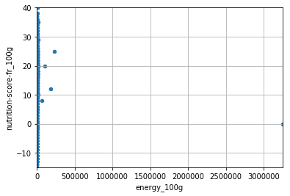

Figure - Energie avant traitement

#### Après traitement

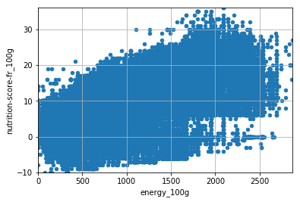

Figure - Energie après traitement

#### Conclusion

On voit une tendance négative[2] dans ce graphique.

En effet, plus le nutriment est énergétique, plus le nombre de points dans son score nutritionnel total est **élevé**.

### Sel

#### Avant traitement

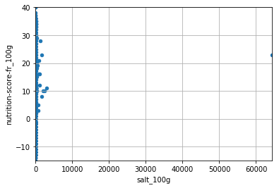

Figure - Sel avant traitement

#### Après traitement

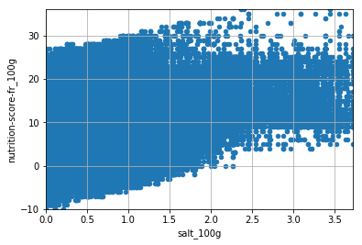

Figure - Sel après traitement

#### Conclusion

On voit une tendance négative dans ce graphique.

En effet, plus le nutriment contient de sel, plus le nombre de points dans son score nutritionnel total est **élevé**.

### Sodium

#### Avant traitement

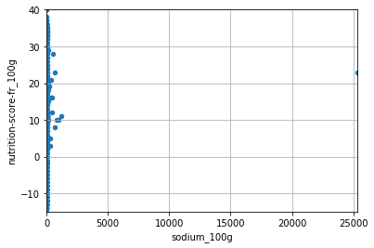

Figure - Sodium avant traitement

#### Après traitement

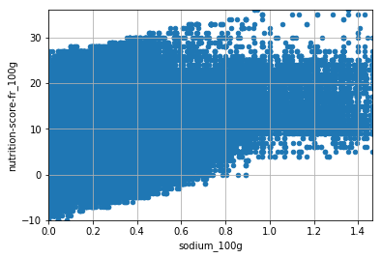

Figure - Sodium après traitement

#### Conclusion

On voit une tendance négative dans ce graphique.

En effet, plus le nutriment contient du sodium, plus le nombre de points dans son score nutritionnel total est **élevé**.

### Fibres

#### Avant traitement

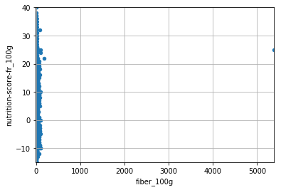

Figure - Fibres avant traitement

#### Après traitement

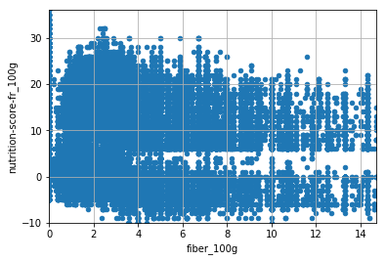

Figure - Fibres après traitement

#### Conclusion

On voit une tendance positive dans ce graphique.

En effet, plus le nutriment contient de fibre, plus le nombre de points dans son score nutritionnel total est **bas**.

### Vitamine C

#### Avant traitement

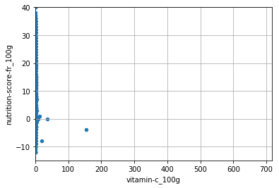

Figure - Vitamine C avant traitement

#### Après traitement

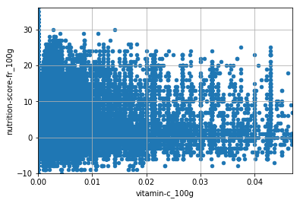

Figure - Vitamine C après traitement

#### Conclusion

On voit une tendance positive dans ce graphique.

En effet, plus le nutriment contient de vitamine C, plus le nombre de points dans son score nutritionnel total est **bas**.

### Sucres

#### Avant traitement

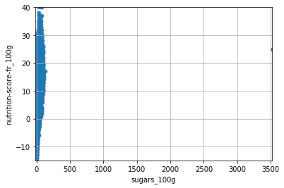

Figure - Sucres avant traitement

#### Après traitement

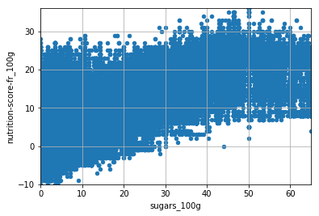

Figure - Sucres après traitement

#### Conclusion

On voit une tendance négative dans ce graphique.

En effet, plus le nutriment est sucré, plus le nombre de points dans son score nutritionnel total est **élevé**.

### Synthèse

Toutes les valeurs n’ont pas été représentés graphiquement dans ce rapport, mais voici une synthèse des conclusions observables :

| Caractéristique | Tendance |
| --- | --- |
| 'energy_100g' | Négative |
| 'fat_100g' | Négative |
| 'saturated-fat_100g' | Négative |
| 'trans-fat_100g' | Négative |
| 'cholesterol_100g' | Négative |
| 'carbohydrates_100g' | Négative |
| 'sugars_100g' | Négative |
| 'fiber_100g' | Positive |
| 'proteins_100g' | Légèrement positive |
| 'salt_100g' | Négative |
| 'sodium_100g' | Négative |
| 'vitamin-a_100g' | Positive |
| 'vitamin-c_100g' | Positive |
| 'calcium_100g' | Indéterminée. La courbe ne permet pas de tirer une conclusion |
| 'iron_100g' | Indéterminée. La courbe ne permet pas de tirer une conclusion |

Figure - Tableau récapitulatif de conclusion

# Analyse multivariée

L’analyse multivariée effectuée ici a été basée sur deux méthodes principales :

* Forêt d'arbres décisionnels
* Matrice des corrélations

## Forêt d'arbres décisionnels

Les forêts d'arbres décisionnels (ou forêts aléatoires de l'anglais random forest classifier) font partie des techniques d'apprentissage automatique. Cet algorithme combine les concepts de sous-espaces aléatoires et de bagging. L'algorithme des forêts d'arbres décisionnels effectue un apprentissage sur de multiples arbres de décision entraînés sur des sous-ensembles de données légèrement différents.

Le résultat est un diagramme d’importance des variables.

### Analyse

Pour effectuer cette analyse, et de manière similaire avec les études du § 4, il a été décidé d’utiliser la référence « nutrition-score-fr_100g ». En effet, c’est l’importance des autres variables qu’on va mesurer dans l’élaboration de « nutrition-score-fr_100g ».

Le résultat que l’on va observer va donc nous permettre d’un coup d’œil de comprendre quelles sont les variables qui ont un poids plus important dans le score nutritionnel et donc dans la qualité finale du produit (bon ou mauvais).

### Diagramme

Le diagramme résultant de l’analyse du § 5.1.1 est montré ci-dessous.

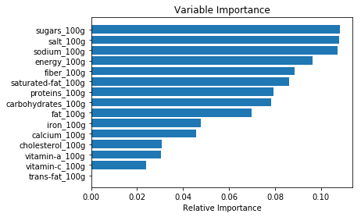

Figure - Diagramme de la forêt d’arbres décisionnels

### Conclusion

Ce diagramme permet de voir directement quels sont les variables qui sont les plus importantes dans le calcul final du score nutritionnel. Dans l’ordre, les 5 variables plus importantes sont :

* La quantité de sucre
* La quantité de sel
* La quantité de sodium
* La quantité d’énergie
* La quantité de fibres

Autrement dit, plus il y a de sucres (ou de sel, ou de sodium, etc…) plus la qualité du produit va être impactée.

Prenons un exemple simple en comparant le sucre et les fibres. Le sucre va avoir une plus grande influence sur la qualité du produit que la même quantité de fibres. Il faut noter que l’influence peut être négative ou positive, ici rien ne nous permet de le conclure. Néanmoins, en mettant en corrélation les résultats du § 4, du § 5.1 et du § 5.2, il sera possible de déterminer si l’influence est positive ou négative.

## Matrice des corrélations

Une matrice de corrélation est utilisée pour évaluer la dépendance entre plusieurs variables en même temps. Le résultat est une table contenant les coefficients de corrélation entre chaque variable et les autres.

La matrice de corrélation peut être visualisée en utilisant un corrélogramme.

Un corrélogramme est une représentation graphique mettant en évidence une ou plusieurs corrélations entre des séries de données.

### Analyse

Pour effectuer cette analyse, toutes les colonnes sont utilisées. Le but est de voir si le lien entre elles est fort (valeur proche de 1), faible (valeur proche de 0) ou inverse (valeur négative).

### Corrélogramme

Le corrélogramme résultant de l’analyse du § 5.2.1 est montré ci-dessous.

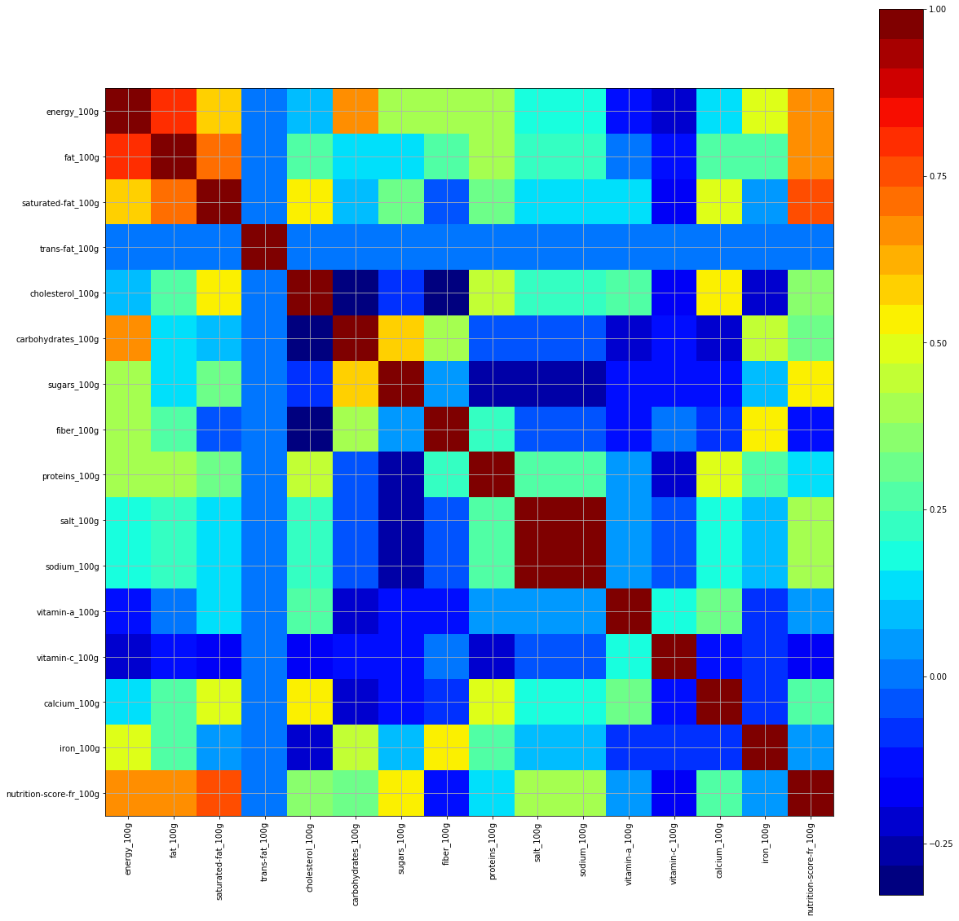

Figure - Corrélogramme

### Conclusion

Dans le corrélogramme, il ne faut pas prendre en compte la diagonale (supérieure gauche-inférieure droite) car elle « montre l’impact d’une variable sur elle-même ». Sa valeur sera toujours de 1.

Les conclusions essentielles à tirer de cette figure sont les suivantes :

* Sont très liées :
* Les quantités d’énergie et de graisse.
* Les quantités de graisse et de graisses saturées.
* Les quantités de carbohydrates et d’énergie.
* Vont faire progresser positivement le score nutritionnel :
* La quantité de vitamine A.
* La quantité de vitamine C.
* La quantité de fibres
* La quantité de protéines.
* Vont faire progresser négativement le score nutritionnel :
* La quantité d’énergie
* La quantité de graisse.
* La quantité de sucre.
* La quantité de graisse saturée.

On remarque ici que ces conclusions rejoignent en partie des conclusions du § 5.1.3.

# Feature engineering

Le processus de « feature engineering » tente de créer des variables supplémentaires pertinentes à partir de données brutes existantes dans la base de données et peut permettre d’augmenter la performance de prédiction d’un futur algorithme d’apprentissage.

Dans ce chapitre, les différents choix de « feature engineering » sont listés et le renvoi de leur utilisation dans les études décrites est présenté.

## Définition des intervalles considérés corrects et non aberrants.

### Source

3.1 - Travail sur la base de données.

4.2 - Quelques graphiques et conclusions associées

### Conclusion

#### Valeurs supprimées

* Valeurs négatives supprimées pour les valeurs nutritionnelles des nutriments.
* Valeurs supérieures au 98ème quantile supprimées.

#### Données conservées

* energy_100g
* fat_100g
* saturated-fat_100g
* trans-fat_100g
* cholesterol_100g
* carbohydrates_100g
* sugars_100g
* fiber_100g
* proteins_100g
* salt_100g
* sodium_100g
* vitamin-a_100g
* vitamin-c_100g
* calcium_100g
* iron_100g
* nutrition_score_fr_100g

## Détails des variables proposées et crées

Des variables ont été créées à partir des données existantes afin de faciliter le travail de lecture immédiat de ces bases de données assez conséquentes. Dans le détail, nous allons nous intéresser aux deux indicateurs suivants :

* La recherche d’une correspondance avec le nutri score préexistant
* Boolean qui détermine si un aliment est sain ou ne l’est pas

### Correspondance avec le nutri score préexistant

Dans la partie ci-dessous, nous essayons de "valider" les similitudes entre l'échelle créé ici et l'échelle du nutriscore préexistant.

Nous recherchons une valeur "i" qui va maximiser le taux de similitude, sans toutefois chercher à l'atteindre.

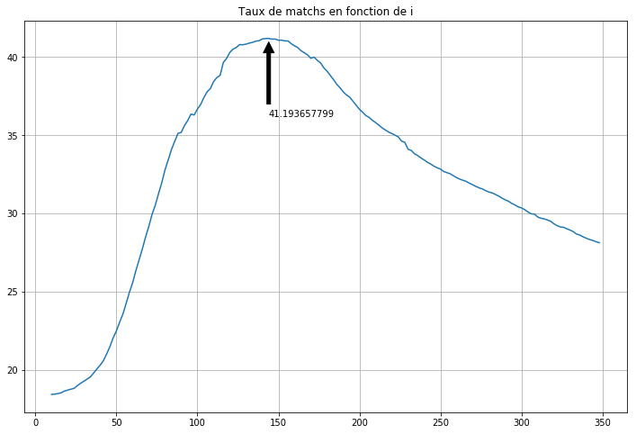

Figure – Taux de similitude en fonction des paliers

Il existe une valeur qui va modifier les valeurs des paliers qui ont été créés, et qui peut amener à un taux de similitude des échelles de 41,2 %. Attention néanmoins, le but ici est uniquement de donner un aperçu ce qui pourrait être fait dans un futur projet. Tel quel, ce résultat n’a pas grande valeur.

### Détermination de la sanité d’un aliment.

Nous avons également créé quelques diagrammes type camembert pour voir la réparation entre les bons et les mauvais aliments, suivant les échelles et également le nombre de tranche d’aliment que l’on désigne comme sain ou non.

#### Avec 1 tranche

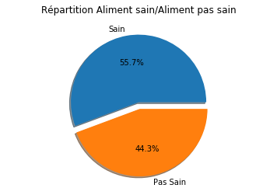

Figure – Répartition des aliments avec 1 tranche

Avec uniquement les aliments « a », on arrive à 56 %

#### Avec 2 tranches

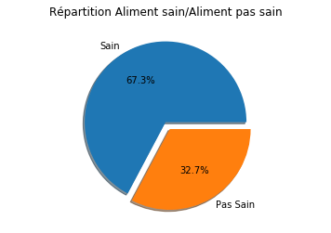

Figure – Répartition des aliments avec 2 tranches

Si on considère que les aliments « a » et « b » sont sains, on obtient les 2/3 des aliments sains.

#### Avec 3 tranches

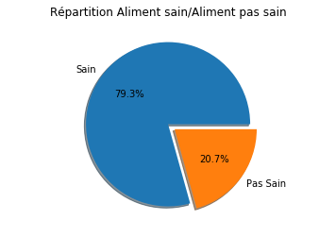

Figure – Répartition des aliments avec 3 tranches

Enfin, avec les aliments « a », « b » et « c » on arrive à 79,3 %

#### Conclusion

On peut facilement augmenter ou réduire la sévérité de l’échelle en jouant sur « l’équation » qui détermine les éléments positifs ou négatifs d’un aliment.

Les résultats montrés ici sont un seul et unique exemple, mais il serait très simple d’extrapoler avec d’autres paramètres d’entrées. Par exemple, une personne ayant un régime sans sel pourrait augmenter la négativité du sel (en multipliant sa valeur par 2 ou 3) et verrait alors tous les aliments contenant beaucoup de sel pencher vers le côté négatif du nutriscore.

# Conclusion

Pour conclure cette étude très intéressante, nous pouvons la résumer avec les points suivants :

* Comprendre les bases de la diététique est le premier point essentiel à aborder. Les nutriments contenus dans les aliments sont complexes et nombreux. Il faut donc être capable de cibler les éléments qui sont intéressantes pour les personnes concernées (Cf. §Principes de base de la diététique).
* Les bases de données sont souvent énormes, mal faites et incomplètes. Un travail important est nécessaire afin de pouvoir l’exploiter. Un avantage du fait de sa taille est que même après un nettoyage important, on conserve une grande quantité de données disponibles et utilisables (Cf. § Traitement du jeu de données).
* Trois analyses ont permis de tirer quelques conclusions :
  + Une première analyse nous permet de déterminer quels nutriments ont une influence positive et quels sont ceux qui ont une influence négative dans le calcul du score nutritionnel (Cf. § Visualisations de relations entre certaines variables et analyse univariée).
  + Une deuxième analyse permet de comprendre l’importance (ou le poids) du nutriment dans le calcul du score nutritionnel (Cf. §.Forêt d'arbres décisionnels).
  + Une troisième analyse permet de comprendre le lien entre les nutriments 2 à 2 dans le calcul du score. Ainsi, il a été possible de voir des liens directs entre « mauvais nutriment » et « mauvais aliment » (Cf. §. Matrice des corrélations).
* Une partie de feature engineering (Cf. § Détails des variables proposées et crées) permet d’aller un peu plus loin et de se projeter sur ce qu’on pourra faire avec les premières conclusions tirées des trois analyses décrites ci-dessus. Grace à elles, nous pouvons proposer des traitements potentiels des données qui pourront aider le client à développer son générateur de recettes. Parmi elles, on peut citer :
  + Déterminer la sévérité de l’échelle.
  + Déterminer la sévérité d’un nutriment par rapport à un autre.

1. En statistiques et en théorie des probabilités, les quantiles sont les valeurs qui divisent un jeu de données en intervalles contenant le même nombre de données. Il y a donc un quantile de moins que le nombre de groupes créés. Ainsi les quartiles sont les trois quantiles qui divisent un ensemble de données en quatre groupes de taille égale.
2. A partir de ce chapitre, et jusqu’à la fin du document, on parlera de tendance négative pour les aliments faisant augmenter le score nutritionnel. On rappelle que plus le score nutritionnel est élevé, plus l’aliment est mauvais pour la santé. Dans la même logique, une tendance positive va faire baisser le score nutritionnel.